Leerlingenmateriaal II: Practicum, wat gebeurt er met moleculen en energie in een (brandende) pinda?
Inleiding
De pinda (Arachis hypogaea), is een peulvrucht. Het bijzondere van de pinda is dat de peul, wanneer de bloem uitgebloeid is naar de aarde groeit en ondergronds rijpt. De pinda bevat het zaad van de pindaplant.

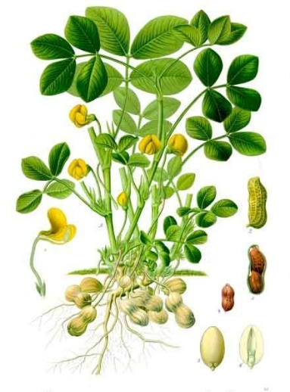Arachis_hypogaea_-_( WIKIcommons)

In het zaad zitten energierijke stoffen die de pindaplant gemaakt heeft; bij de kieming van het zaad gebruikt de kiemplant de energie. Die zaden worden ook graag door mensen en dieren gegeten. Bij dieren en mensen dienen vooral de koolhydraten en vetten uit de pinda na vertering in de darm als brandstof die in cellen energie kan leveren.
In de volgende opdracht ga je precies na wat er met de moleculen en de energie gebeurt wanneer een pinda verbrandt (er kan ook een andere noot gebruikt worden) We kijken hier naar een pinda die echt verbrandt. In cellen vindt ook een soort verbranding plaats, maar dan zonder vuur: veel langzamer en bij veel lagere temperatuur, de cellulaire verbranding of dissimilatie.

Het practicum heeft twee delen:
II.1 Je gaat alleen of met z’n tweeën voorspellen wat er met de atomen en de energie van de pinda gebeurt wanneer je een pinda verbrandt.
II.2 Je gaat in groepjes observeren hoe een pinda verbrandt en wat er met de stoffen en de energie uit de pinda gebeurt.

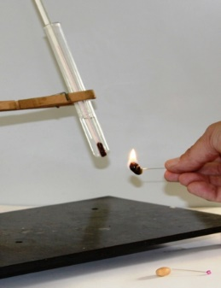

Leerlingenmateriaal II.1 Voorspelling: Wat gebeurt er bij het verbranden van een pinda?

Voorspelling: In tweetallen, je mag je boek en BINAS gebruiken. (15 minuten)
Bedenk bij het beantwoorden van de vragen dat er twee regels zijn waar je altijd rekening mee moet houden:
- Atomen blijven altijd bestaan. Atomen kunnen opnieuw onderdeel worden van andere moleculen maar ze kunnen niet uit het niets ontstaan of vernietigd worden. In totaal komen er op de aarde nooit meer of minder atomen van een bepaalde soort.
- Energie blijft ook altijd bestaan. Je kan de vorm van energie veranderen maar het kan niet uit het niets verschijnen of wegraken. Het kan wel een vorm krijgen die niet meer door levende organismen gebruikt kan worden.

- Pinda’s bevatten veel energie. De energie zit in de verbindingen tussen de atomen, C, H en O in de moleculen waaruit een groot deel van de pinda bestaat.
Product informatie op een zak ongezouten pinda’s
Gemiddelde voedingswaarde per 100 gram pinda’s
Energie | 2561kJ / 618kcal
Vetten  waarvan Verzadigde vetzuren | 49,7 gram  8,1 gram
Koolhydraten  waarvan Suikers | 13,8 gram  3,5 gram
Vezels | 6,8 gram
Eiwitten | 25,5 gr
Zout | < 0,1 gram

1.1 Welke voedingstof in een pinda bevat de meeste energie?
1.2 Beschrijf de opbouw van deze voedingsstof (zie BINAS 67G1 en G2)
1.3 Voorspel: in welke moleculen komen de meeste koolstofatomen terecht na het verbranden van de pinda?

2 Denk je dat energie gewicht heeft? Ja/nee
Leg je antwoord uit.

3 3.1 Noem vier vormen van energie die voor levende wezens belangrijk zijn.
3.2 Welke vorm van energie zit er in de pinda?
3.3 Voorspel: welke vorm(en) van energie ontstaan er bij het verbranden van de pinda?

- In het plaatje hieronder (of in BINAS 6de druk 67G2) zie je de structuurformule van een vetmolecuul, zoals dat in een pinda voorkomt. Bijna 50 % van het gewicht van een pinda bestaat uit vetten. ( zie productinfo pinda’s bij vraag 1)
Vet bevat veel energie en kan verbranden. Je ziet koolstofatomen (C’s), zuurstofatomen (O’s) en waterstofatomen (H’s) die op een speciale manier aan elkaar vast zitten:
een glycerolmolecuul met daaraan drie vetzuurmoleculen waarin de atomen met elkaar verbonden zijn door enkele en dubbele bindingen

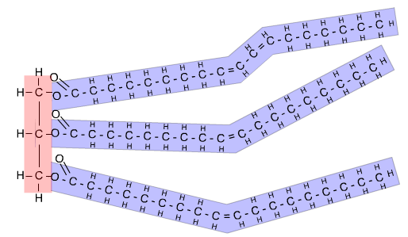

Een vetmolecuul: glycerol met drie oliezuren. (structuurformule)

5 Kijk goed naar het molecuul op bovenstaand plaatje.
5.1 Welke atomen komen het meest en welke het minst voor?
5.2 Tussen welke atomen zijn er verbindingen?
5.3 Welke verbindingen komen het meeste voor?

6 Waar denk je dat de energie in een vetmolecuul van een pinda zit, wanneer de pinda nog niet verbrand is?
A In de koolstofatomen
B In de zuurstofatomen
C In de waterstofatomen
D In de verbindingen tussen C en C/H/O
E Ik weet het niet.

6 Bij verbranding valt het molecuul uit elkaar in kleinere moleculen. De koolstofatomen (C) verbinden zich met de zuurstof (O) uit de lucht en vormen koolstofdioxide (CO₂). De waterstofatomen (H) verbinden zich ook met zuurstof (O) uit de lucht en vormen water (H₂O). Daarbij komt energie vrij in de vorm van warmte en licht.
Geef in een reactievergelijking de verbranding weer van een vetmolecuul zoals hierboven afgebeeld)

Leerlingenmateriaal II.2 Practicum:
Observeer hoe een pinda verbrandt en beredeneer wat er met de stoffen en de energie uit de pinda gebeurt.

2.Uitvoering van de proef

a Controleer of het materiaal er is dat jullie nodig hebben.
- prepareernaald
- halve pinda
- lucifers
- weegschaal
- potlood/kleurpotloden
- zuurkast en beschermde ondergrond (tijdens het verbranden wordt het heet en het kan spatten!)

b Voer daarna de stappen van de proef één voor één en in onderstaande volgorde uit:
- Weeg een pinda (zet de gegevens in de tabel bij C waarnemingen en verklaringen).
- Steek de pinda voorzichtig op een prepareernaald.
- Steek de pinda aan op een veilige plek en houdt hem boven de beschermde ondergrond
- Kijk goed
- Noem vijf dingen die je ziet en/of voelt
- Maak een tekening van de vlam, geef aan welke kleuren die heeft en geef met pijlen aan waar je beweging ziet.
- Weeg de pinda opnieuw nadat hij is uitgebrand (zet de gegevens in de tabel bij waarnemingen en verklaringen).
- Vul daarna onderstaande waarnemingen en verklaringen in

c Waarnemingen en verklaringen

Verandering/Omzetting van de stoffen/het materiaal

- Bij een chemische reactie bewegen stoffen/moleculen altijd van de ene plaats naar een ander
Waar naar toe bewegen de moleculen uit de pinda bij het verbranden?
  - Geef in je tekening van de vlam met 5 pijlen aan hoe de stoffen die koolstofatomen bevatten in en uit de vlam bewegen. Geef in de tekening ook aan welke andere moleculen/atomen in en/of uit de vlam bewegen
- Bij een chemische reactie veranderen stoffen/moleculen
  - Kijk goed! Hoe verandert de energierijke stof in de pinda wanneer de pinda gaat branden?.
  - Hoe beïnvloedt de verandering van stoffen bij de verbranding de hoeveelheid CO₂ in de lucht?
- Bij een chemische reactie verandert de vorm van de energie
  - In welke vorm zit de energie in de pinda?
  - Welke vormen van energie ontstaan bij het verbranden van de pinda?

Waarneming | Verklaringen
Gewicht van de pinda voor de verbranding: gram

Gewicht van de pinda na het verbranden: gram

Verandering in gewicht: gram

Waar is de rest van het gewicht gebleven, dus waar zijn de atomen van de vetten (C en H) die verbrand zijn gebleven?

Heeft energie gewicht?
Waar is de energie uit het vet gebleven?

In de natuur, bij het kiemen van zaden en bij groei gebeurt iets wat op verbranding lijkt, maar dan zonder vuur. Hoe noem je dat proces?
Geef een voorbeeld van zo’n proces (welk en waar) bij de mens.

